Neue Micro-Spritzgießform produziert Zahnbürsten-Kopfplättchen für die Z.VAMP

Todtnau, 11. September 2020. Bei der Entwicklung neuer Maschinen und Anlagen hat die ZAHORANSKY AG stets die konsequente Optimierung des Produktionsprozesses zum Ziel. Dabei stehen gleichermaßen die wirtschaftlichen Aspekte wie die Produktionsumgebung selbst im Fokus. Mit einer Micro-Spritzgießmaschine bietet ZAHORANSKY ab sofort die ideale Ergänzung für die Z.VAMP – die Spezialistin für die Zahnbürsten-Produktion im 3D-TUFTING-Verfahren. Die kompakte Micro Mold von ZAHORANSKY kann in Kombination mit einer Micro Spritzgießmaschine direkt neben die Z.VAMP platziert werden und produziert so vor Ort die für die Zahnbürsten-Produktion notwendigen Kopfplättchen aus Kunststoff.

Die Micro-Spritzgießmaschine kommt mit einem minimalen Platzbedarf von knapp einem Quadratmeter aus und lässt sich somit auch leicht in bestehende Produktionsumgebungen integrieren. Ihr Output an Kopfplättchen ist an die Leistungsdaten der Z.VAMP angepasst, sodass der Spritzgieß- und Produktionsprozess perfekt ineinandergreifen. Ein weiterer Vorteil der neuen Micro-Spritzgießmaschine: Die Produktion der Kopfplättchen „just-in-time“ vor Ort reduziert Lager- sowie eventuelle anfallende Transportkosten.

Designfreiheit dank Saugprozess-Verfahren
Die Z.VAMP ist die ideale Wahl für die Produktion von Zahnbürsten mit hohen Designanforderungen an den Filamentbesatz, da sie höchste Designfreiheit bei Farben, Formen und Radien bietet – beispielsweise sind die Winkelstellungen der Bündel (bis 12°) und Filamenttopografie nahezu frei wählbar. Im 3D-TUFTING-Verfahren befüllt die Z.VAMP Kunststoff-Plättchen ohne Metallanker mit bis zu 20.000 Monofilamenten in einem Arbeitsgang. Dabei werden die im Vorfeld verrundeten Filamente über einen Saugprozess in frei konfigurierbaren Bündelgrößen in das Kopfplättchen gefüllt und anschließend rückseitig verschweißt. Nach der Montage und Fixierung der bestückten Kopfplättchen im Körper der Zahnbürste werden beide Teile mit Ultraschall-Technologie verschweißt.

Besonders bei der Produktion von Zahnbürsten mit vollem Besatz von chemisch angespitzten Filamenten zeigt der 3D-TUFTING-Prozess von ZAHORANSKY seine Vorteile. Hier entsteht gegenüber der konventionellen Stopftechnologie kein Ausschuss beziehungsweise ist keine Nacharbeit aufgrund versetzter Filamente notwendig. Dies spart Personalkosten, reduziert den Abfall, erhöht die Produktivität und senkt die Produktionskosten. Zudem lassen sich auch Hybridbürsten, die chemisch angespitzte und Standardfilamente kombinieren, mit der Z.VAMP in einem Prozess herstellen. Ein weiterer Vorteil: Bei der Kombination von hohen und niedrigen Bündeln wird durch die qualitativ hochwertige Vorverrundung eine Verrundungsqualität der Filamente von bis zu 98 Prozent erreicht.

Bildmaterial
Druckfähiges Bildmaterial finden Sie in unserem Medienportal press-n-relations.amid-pr.com (Suchbegriff „Z.VAMP Micro-Mold“). Selbstverständlich schicken wir Ihnen die Dateien auch gerne per E-Mail zu.

  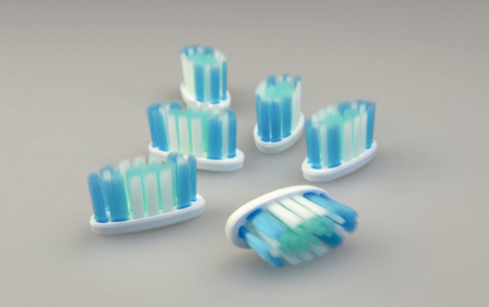 | 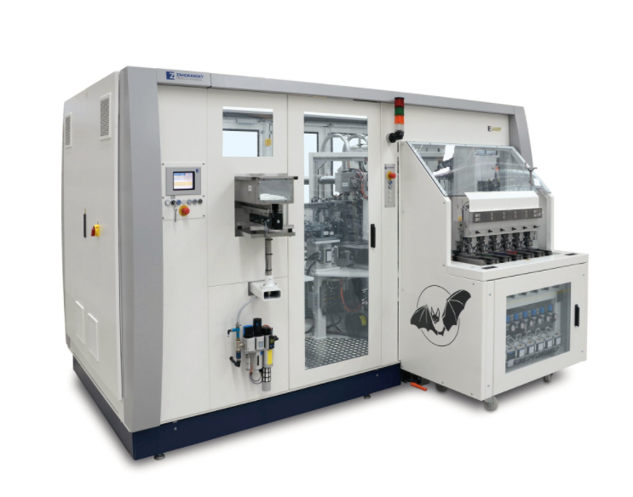
ZAHORANSKY ist der Spezialist für Kopfplättchen mit chemisch angespitzten Filamenten. | Im 3D-TUFTING-Verfahren befüllt die Z.VAMP Kunststoff-Plättchen ohne Metallanker mit bis zu 20.000 Monofilamenten.
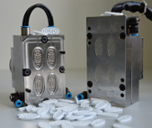 | 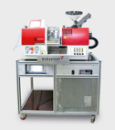
Die ZAHORANSKY Micro-Mold wiegt gerade mal 11 kg und spart Lagerplatz sowie Energie. | Die Babyplast Micro-Spritzgießmaschine wird direkt neben die Z.VAMP platziert und produziert vor Ort die für die Zahnbürsten-Produktion notwendigen Kopfplättchen.

Weitere Informationen:  ZAHORANSKY AG  Robert Dous, Leiter Vertrieb/Marketing  Anton-Zahoransky-Straße 1  79674 Todtnau-Geschwend  Tel.: +49 (0) 7671 997-0  Fax: +49 (0) 7671 997-299  E-Mail: robert.dous@zahoransky.com  www.zahoransky.com  https://www.facebook.com/ZAHORANSKYGroup/  https://twitter.com/_ZAHORANSKY_  https://www.youtube.com/user/ZAHORANSKYGROUP  https://www.linkedin.com/company/zahoransky-group/ | Presse- und Öffentlichkeitsarbeit:  Press'n'Relations GmbH  Nataša Forstner, Thomas Seibold  Magirusstr. 33, 89077 Ulm  Tel. +49 (0) 731 96287-17 bzw. 19  Fax +49 (0) 731 96287-97  E-Mail: nfo@press-n-relations.de, ts@press-n-relations.de  www.press-n-relations.de
Hintergrundinformation
Bereits seit dem Jahr 1902 steht der Name ZAHORANSKY für Zuverlässigkeit, Präzision und ausgereifte Technik. Die Grundlage dafür legte Anton Zahoransky mit seiner kleinen Werkstatt in Todtnau, in der er die ersten Geräte und Maschinen zur Automatisierung der Bürstenherstellung fertigte.

Auf Basis der seit damals gewonnenen Erfahrungen und erworbenen Kompetenzen präsentiert sich ZAHORANSKY heute als Komplettanbieter und Technologiepartner für Unternehmen in der Bürstenindustrie, Medizintechnik und weiteren Branchen. Mit Spritzgießformen, Maschinenbau- und Automatisierungstechnik sowie Verpackungsanlagen deckt ZAHORANSKY individuelle Anforderungen vollumfänglich ab. Dafür setzen sich rund 900 Mitarbeiter, davon 70 Auszubildende, an zehn Standorten in Deutschland, Spanien, China, Indien, Japan, Brasilien und den USA täglich ein.

Die systemübergreifenden Lösungen von ZAHORANSKY decken die gesamte Prozesskette ab: angefangen bei der Integration der Verpackungstechnik über das Handling bis zur Programmierung und Robotik bei der Fertigung vollautomatisierter Produktions- und Montageanlagen. Die Technologien und Dienstleistungen von ZAHORANSKY sind in folgenden Branchen gefragt: Haushalts- und Industriebürsten, Oral Care, Medizintechnik, Kosmetik, Consumer Goods und Verpackung.

